Sélective Inter Régionale 500 et 1000 mètres
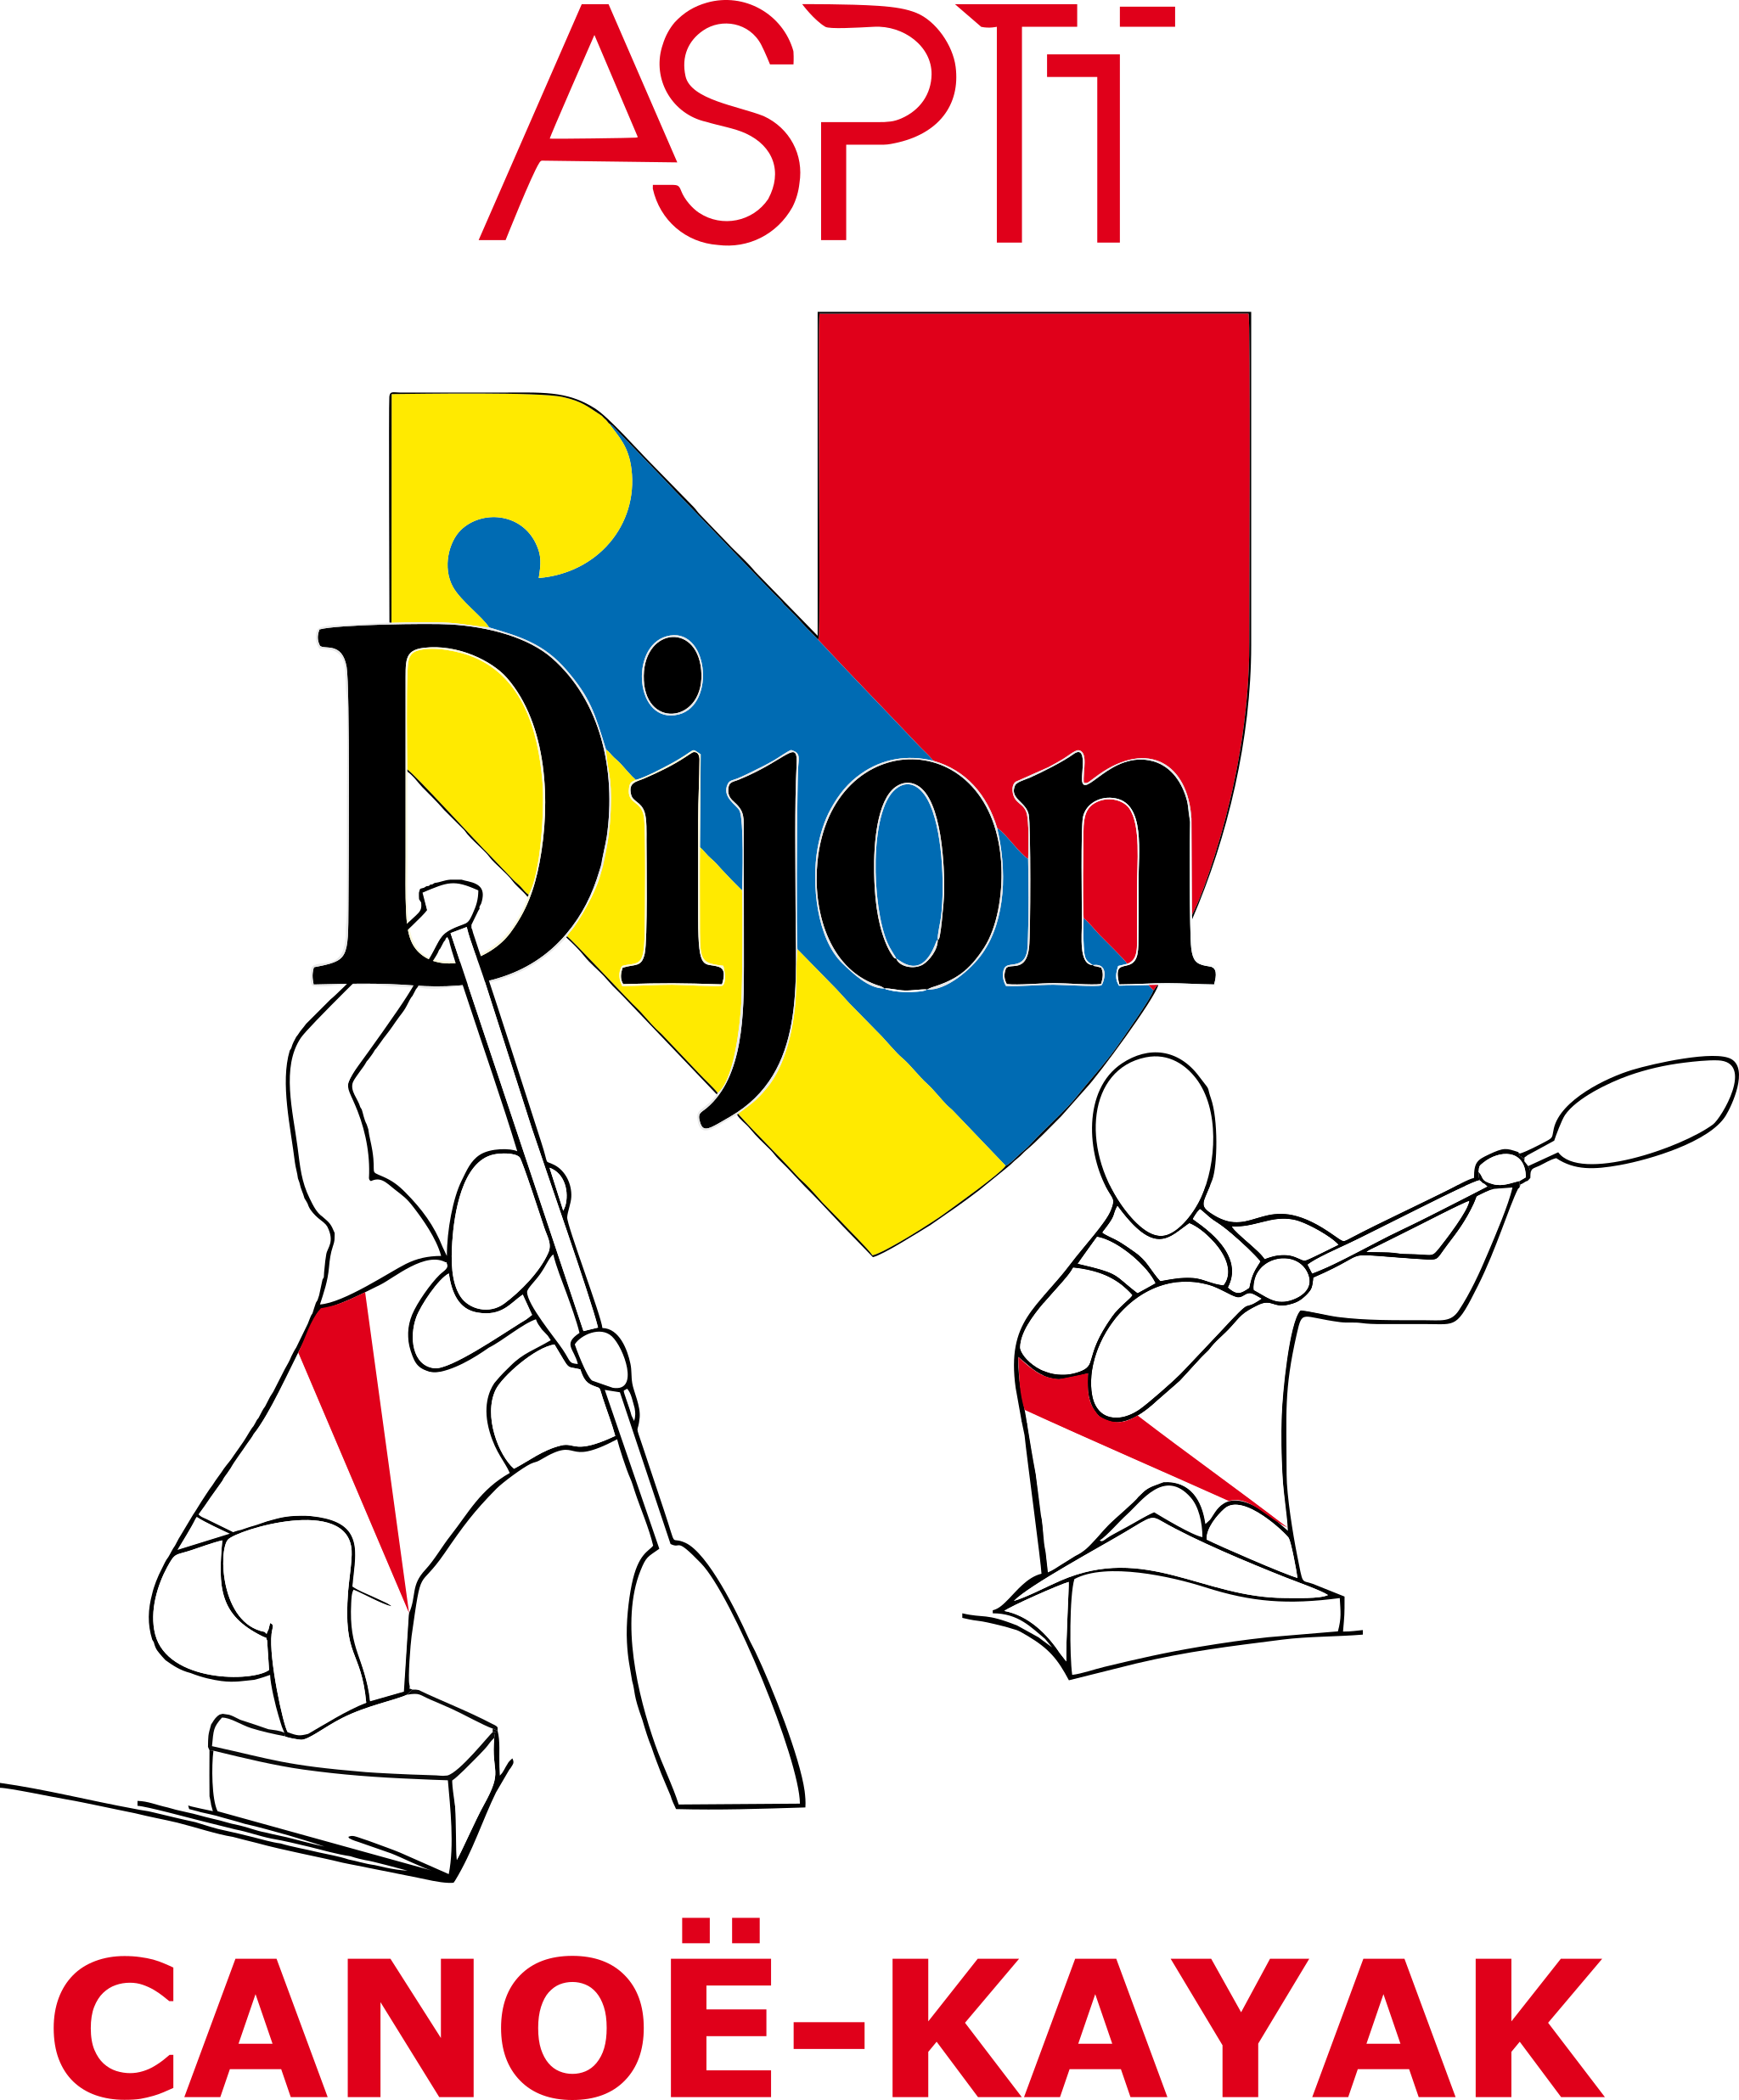
Inter région | EST
Compétition | Sélective Inter Régionale 500 et 1000mètres
Organisateur | ASPTT Dijon CK
Site internet | http://www.aspttdijoncanoekayak.fr/
Lieu et bassin  Accueil | L’accueil aura lieu de 10h à 13h sur la pointe Ouest du Lac Kir  Parking P5 et P6
Dates | Le samedi 13 et dimanche 14 Mai
Epreuves ouvertes | Dans le respect des annexes aux règlements sportifs 2015 (annexe n°5)
Gestionnaire de course | Nom du gestionnaire : Stéphane TURLIER  Adresse Mail : stephane.58000@orange.fr  Tél : 06.03.27.17.67
Inscriptions centralisées | Attention, les inscriptions se feront dorénavant sur le site fédéral. www.ffck.org suivre les liens suivants :  http://compet.ffck.org/inscriptions/competition.php  Pour la connexion : utiliser le login et mot de passe de l’extranet fédéral
Délais d’inscriptions | Ouverture des inscriptions : le 13/04/17 soit 1 mois avant  Fermeture des inscriptions : le 03/05/17 à 23h00 soit 10 jours avant
Droit d’inscription  Et paiement | 4€ par bateau engagé dans le délai.  40 € par bateau engagé dans le délai supplémentaire. (Pour le fond et le marathon)  Le paiement se fera par prélèvement automatique sur votre compte club. Ce compte devra être suffisamment approvisionné pour que le prélèvement et les inscriptions puissent s’effectuer.
Confirmation des engagements | Confirmation uniquement sur le site du mercredi 10/05 au jeudi 11/ 05 à 20h:00  Au-delà, aucune modification ne sera acceptée.  En cas de problèmes contact par mail à stephane.58000@orange.fr  Au-delà, aucune modification ne sera acceptée.
Réunion technique | Cette réunion est obligatoire. Elle aura lieu le samedi 13/04/16 à 11h00 au Domaine du lac. 21370 Plombières-lès-Dijon (Pointe Ouest du Lac).
Coordonnées de l’organisateur | ASPTT Dijon CK  Téléphone 06.72.07.15.13  Email : aspttdijonck@outlook.fr  R1 :Mathieu VIEILLE
Hébergement | Camping ouvert pour la manifestation.  Hôtel à moins de 15 minutes.
Restauration | Restauration avec le Domaine du lac samedi soir et dimanche midi 10euros/personnes/repas.  Ci-joint fiche pour les inscriptions repas (à retourner avant le 15 Avril)

Lieu de la manifestation
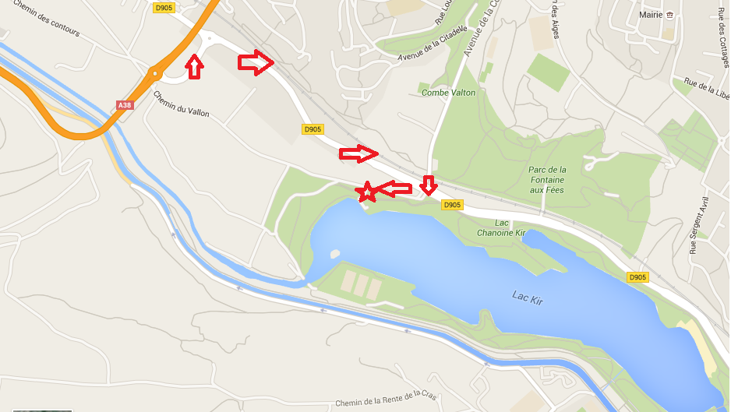

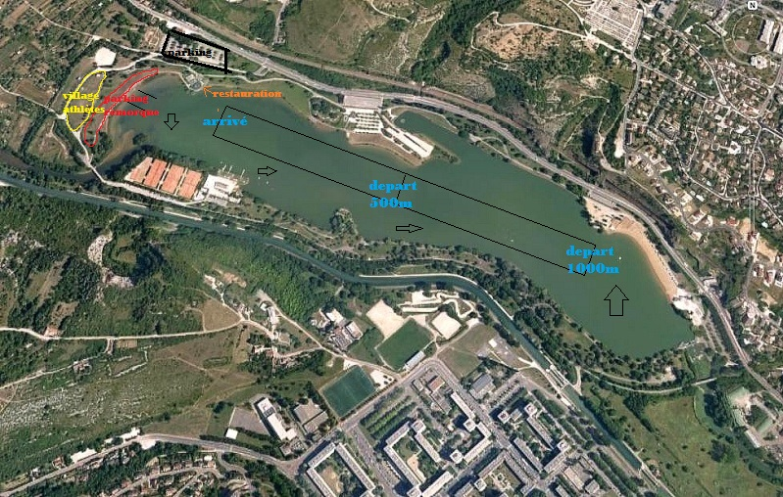
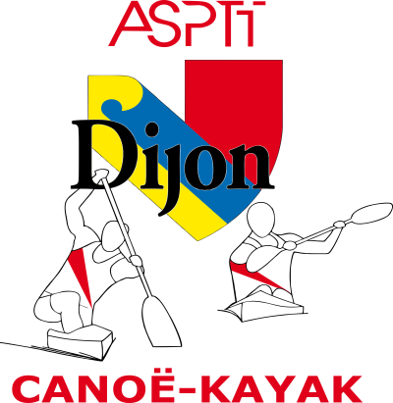

FICHE DE RESERVATION REPAS

Les repas sont servis et préparés par le restaurant du domaine du Lac (situé à l’arrivée des courses). Prix d’un repas 10 €.
Nous vous demandons de remplir ce formulaire et de le retourner par courrier avec le chèque correspondant :
Adresse postale : ASPTT Dijon, 24 rue François MITTERRAND 21850 ST APOLLINAIRE
Chèque à l’ordre de : ASPTT Dijon CK
Date limite de réception : le vendredi 18 Avril 2017 (soit 2 semaines avant)
Attention : le nombre de repas étant limité les premiers inscrits seront les premiers servis.
Club :……………………………………………………………………………
Nom du responsable de la réservation :……………………………………..……… (Personne à contacter)
N° tel. Portable :………………………………………………………
E-mail :……………………………………………………………………………………………………………..

Nombre de repas pour le Samedi 13 au soir ; service de 19h à 22h (n1) :…………………………
Nombre de repas pour le Dimanche 14 à midi ; service de 11h à 14h (n2) :……………………..
Montant total à payer : n1………... + n2……………..X 10 € =………………………

Remarques particulières :………………………………………………………………………………………………………

